EJERCICIO 1 (6 ptos). HAY QUE REALIZAR LAS SIGUIENTES OPERACIONES SOBRE EL ARCHIVO INDEX.HTML (SOLO PUEDE SER MODIFICADO EN LA ZONA HEAD SALVO QUE EL PROFESOR DIGA LO CONTRARIO):
- AL CARGAR LA PAGINA DEBE APARECER TODOS LOS CURSOS EN LA CAPA “central” (los datos están en el archivo cursos.json). LOS CURSOS SE DEBEN MOSTRAR EN EL FORMATO DE LA IMAGEN (DE 4 EN 4, IMAGEN DE 70px,..)
  - Para pintar cada curso se debe utilizar la etiqueta ficha-curso que deberá definirse en un archivo externo que no podrá ser utilizado directamente en el html.
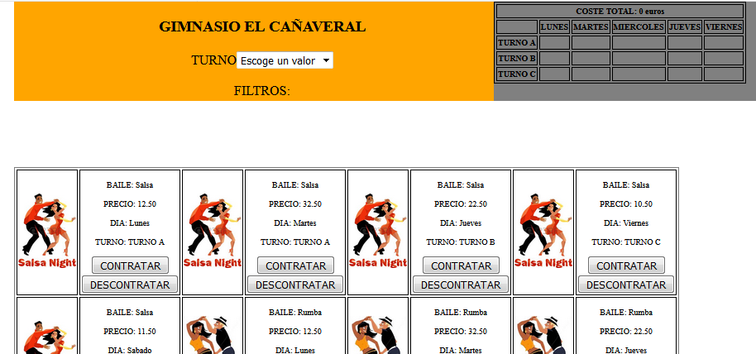

- SI SE SELECCIONA UN TURNO SE DEBEN :
  - CARGAR SOLO LOS CURSOS QUE HAY PARA ESE TURNO.
  - CAMBIAR EL FILTRO MOSTRANDO LOS ENTRENADORES QUE HAY PARA ESE TURNO (los datos están en el archivo entrenadores.json). ADEMAS, SIEMPRE DEBE APARECER LA OPCION “Todos”.
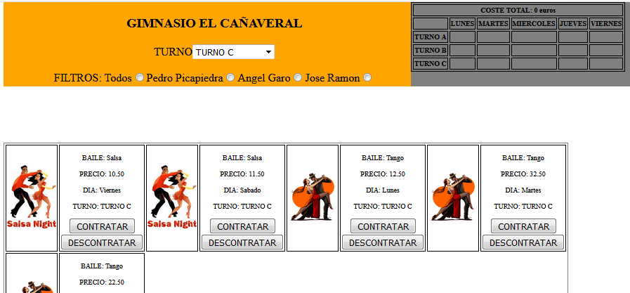
- SI SE SELECCIONA UN ENTRENADOR SE DEBEN MOSTRAR LOS CURSOS DISPLONIBLES PARA ESE ENTRENADOR Y ESE TURNO. SI SE SELECCIONA “ Todos” SE DEBEN MOSTRAR TODOS LOS CURSOS PARA ESE TURNO

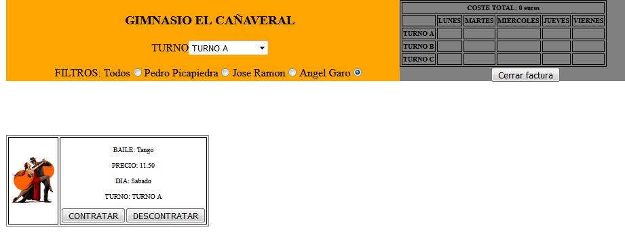

- SI SE PULSA LA ACCION “CONTRATAR” EN UN CURSO SE DEBE ALMACENAR LA INFORMACIÓN DEL CURSO Y ACTUALIZAR LA TABLA HORARIO PONIENDO UNA X y FONDO BLANCO EN LA CELDA CORRESPONDIENTE, Y ACTUALIZANDO LOS TOTALES. ADEMAS DURANTE DOS SEGUNDOS LA IMAGEN SE ANIMARA DE ALGUNA FORMA (AL MENOS DOS PROPIEDADES). AL BOTON CONTRATAR SE LE DESVINCULARA EL EVENTO.

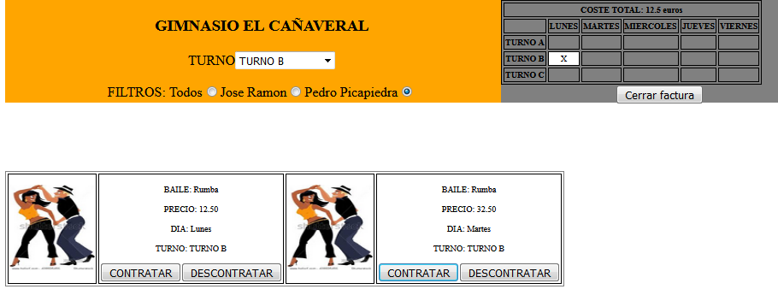

- SI SE PULSA LA ACCION “DESCONTRATAR” EN UN CURSO SE DEBERA COMPROBAR SI YA ESTABA CONTRATADO:
  - SI YA ESTABA CONTRATADO, SE ELIMINARA EL CURSO DE LA TABLA HORARIO, SE ACTUALIZARA EL COSTE TOTAL Y LA INFORMACION DE LOS CURSOS CONTRATADOS. ADEMAS SE VOLVERA A HABILITAR EL BOTON “CONTRATAR”
  - SINO SE MOSTRARA UN MENSAJE
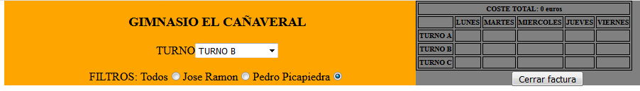

- SI SE PULSA EL BOTON “CERRAR FACTURA” Y SE HA CONTRATADO ALGUN CURSO SE DEBE ABRIR LA PAGINA “factura.html” DONDE SE UTILIZARAN LOS DATOS DE LOS CURSOS CONTRATADOS. SINO SE INDICARA CON ALGUN MENSAJE.

EJERCICIO 2 (4 ptos). HAY QUE REALIZAR LAS SIGUIENTES OPERACIONES SOBRE EL ARCHIVO FACTURA.HTML (SOLO PUEDE SER MODIFICADO EN LA ZONA HEAD SALVO QUE EL PROFESOR DIGA LO CONTRARIO):
- PARTE 1: DEBE MOSTRARSE LA INFORMACIÓN DE LOS CURSOS CONTRATADOS DE LA SIGUIENTE FORMA:
  - LA INFORMACION DE LOS CURSOS CONTRATADOS APARECERA EN LA CAPA “cursos” (SI EL ALUMNO NO ES CAPAZ DE ACCEDER A LOS DATOS DE LOS CURSOS CONTRATADOS SE ADMITIRA QUE EL ALUMNO CREE UNA LISTA DE VALORES CON LOS DATOS PERO SUPONDRA UNA PERDIDA DE PUNTOS).
  - LOS CURSOS APARECERAN ORDENADOS POR PRECIO DE LA SIGUIENTE FORMA
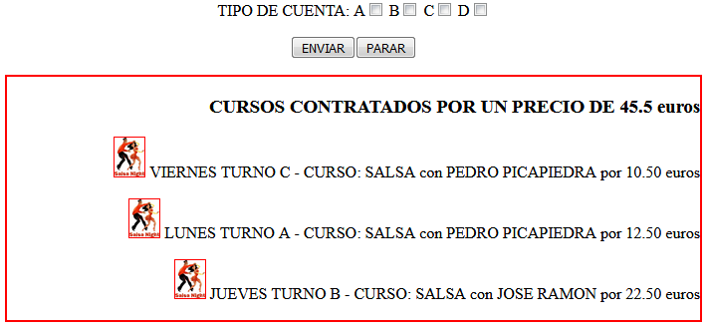

  - CADA TRES SEGUNDOS SE DEBE PONER DE FONDO ROJO UN CURSO:
    - EMPEZAREMOS POR EL PRIMER CURSO, DESPUES EL SIGUIENTE Y ASI HASTA EL ULTIMO.
    - CADA VEZ QUE UN CURSO SE PONGA DE FONDO ROJO, DE EL ANTERIOR SE DEBE ELIMINAR LA IMAGEN DEL CURSO.
    - CUANDO SE HAYA PUESTO FONDO ROJO EN TODOS LOS CURSOS SE DEBE DESHABILITAR EL EVENTO ASIGNADO AL BOTON “PARAR”. ADEMAS SE DEBE ABRIR UNA VENTANA CON LA IMAGEN DEL ULTIMO CURSO Y UN BOTON PARA CERRAR (que al pulsarlo debe cerrar la ventana), Y PARAR EL PROCESO.
  - SI SE PULSA EL BOTON “PARAR” SE DEBE PARAR TODO EL PROCESO DEL APARTADO ANTERIOR.
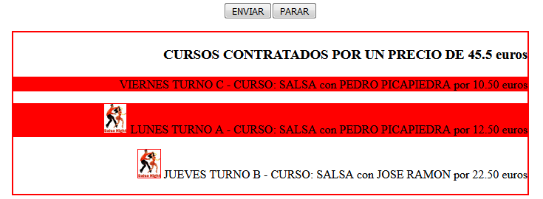

- PARTE 2: SE DEBEN VALIDAR LOS DATOS DEL FORMULARIO QUE HAY EN LA CAPA “central” IMPIDIENDO ENVIAR LOS DATOS AL SERVIDOR, DE LA SIGUIENTE FORMA:
  - EN EL CAMPO DIRECCION DEBE APARECER SOLO UNA VEZ LA PALABRA “CALLE” O “AVENIDA” Y NUNCA AMBAS A LA VEZ.
  - EL CAMPO FECHA DE PAGO DEBE SER UNA FECHA VALIDA Y MENOR AL 31 DE JUNIO DEL SIGUIENTE AÑO
  - EL CAMPO CUENTA DEBE TENER EL FORMATO DE 3 DIGITOS NUMERICOS + 2 LETRAS + 10 DIGITOS NUMERICOS.
  - EN EL CAMPO TIPO DE PAGO SE DEBE SELECCIONAR AL MENOS UN VALOR Y COMO MUCHO 3
  - SE DEBEN INDICAR TODOS LOS ERRORES DE ALGUNA FORMA (BORDES,FONDO..)

